JUEGO EN EL PATIO: La espiral de las letras.

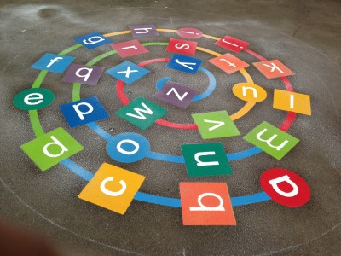
DIBUJO DEL JUEGO.

- JUSTIFICACIÓN.
El juego de la espiral de las letras resulta muy motivador y divertido para el alumnado, da para realizar diferentes actividades y lo más importante aprender jugando, se puede solo o en grupo. Desarrollan tanto habilidades motrices como habilidades de aprendizaje.
- OBJETIVOS.
- Aprender a recorrer un circuito.
- Desarrollar habilidades como, saltar, mantener el equilibrio, desplazarse, controlar el cuerpo..
- Aceptar las normas del juego y los turnos.
- Aprender el abecedario.
- Desarrollar el control del espacio.
- Disfrutar aprendiendo con este tipo de juegos.
- METODOLOGÍA. (reglas del juego)
Se trata de una espiral dibujada en el suelo , la cual tiene escrito el abecedario. El abecedario se puede realizar tanto en letras mayúscula como minúsculas dependiendo de la edad del alumnado. Una de las actividades seria el aprendizaje del abecedario realizando el circuito de la espiral entero e ir diciendo las letras por las que pasas , una variante se puede realizar a patita coja . Otra actividad seria que otro compañero te indique un número ( se trabajaría la cantidad) cuentas tantas casillas como te han indicado e identificas la letra en la que has caído, entre todos se pueden enumerar o escribir en el mismo suelo palabras que empiezan por esa letra o que la contengan. Otra actividad seria situarse en la casilla de la inicial de tu nombre, se puede situar toda la clase y ver que letras tienen más cantidad de alumnos y por qué letras hay menos o ningún compañero con esa letra. Las actividades se pueden ir complicando según la edad del alumnado.

- RECURSOS.
- Tutor/a.
- Alumnado.
- Materiales: tizas, aros , pelotas etc.

- EVALUACIÓN.
La evaluación se realizara mediante una observación sistemática. Si se producen dificultades anotarlas y realizar otras actividades para solventar las dificultades y reforzar lo que más nos interese.

